МИНОБРНАУКИ РОССИИ

ФЕДЕРАЛЬНОЕ ГОСУДАРСТВЕННОЕ БЮДЖЕТНОЕ ОБРАЗОВАТЕЛЬНОЕ

УЧРЕЖДЕНИЕ ВЫСШЕГО ОБРАЗОВАНИЯ

«ВОРОНЕЖСКИЙ ГОСУДАРСТВЕННЫЙ УНИВЕРСИТЕТ»

(ФГБОУ ВО «ВГУ»)

Факультет Компьютерных наук

Кафедра информационных технологий управления

Система по учёту рабочего времени сотрудников IT-компании

Курсовой проект

09.03.02 Информационные системы и технологии

Информационные технологии управления

Обучающийся­­­­­­­­­­­­­­­­­___________________ О.О. Яценко, 3 курс, д/о

Обучающийся­­­­­­­­­­­­­­­­­___________________ В.А. Рощупкин, 3 курс, д/о

Обучающийся­­­­­­­­­­­­­­­­­___________________ А.Ю. Злочевский, 3 курс, д/о

Обучающийся­­­­­­­­­­­­­­­­­___________________ М.Ю. Герасимов, 3 курс, д/о

Воронеж 2022

**Содержание**

Введение 4

1. Постановка задачи 5

2. Термины и сокращения 7

3. Анализ предметной области 9

3.1. Анализ существующих решений 9

4. Анализ задачи 13

4.1. IDEF0 диаграмма 13

4.2. Диаграмма вариантов использования 14

4.3. Диаграмма последовательности 17

4.4. Диаграмма состояний 18

4.5. Диаграмма активности 19

4.6. Развертывание приложения 20

4.7. Схемы базы данных 21

4.7.1. ER-диаграмма 21

4.7.2. Реляционная база данных 22

4.8. Диаграмма классов 22

5. Анализ средств реализации 25

6. Сценарии воронок конверсии 27

7. Реализация 29

7.1. Страница авторизации 29

7.2. Главная страница 29

7.3. Шапка сайта 30

7.4. Страница личного кабинета 31

7.5. Страница редактирования персональных данных 32

7.6. Страница с задачами проекта 32

7.7. Страница учета рабочего времени 33

7.8. Страница рейтинга отдела 33

7.9. Страница добавления задачи 34

7.10. Страница с уведомлениями 35

7.11. Страница добавления сотрудника 35

7.12. Страница добавления проекта 36

8. Тестирование 36

8.1. Функциональное тестирование 36

8.2. Юзабилити тесты 40

Заключение 42

**Введение**

Учет рабочего времени сотрудников обязателен согласно действующему законодательству РФ, а потому организовать его в самой простой форме необходимо каждому работодателю. Времена, когда учет велся по журналам, вручную уходят в прошлое, сейчас работодатель хочет автоматизировать и ведение учета. Для анализа рабочего времени программиста лучше использовать приложения, позволяющие учитывать не просто часы, проведенные за компьютером, а обоснованно расходуемое на реализацию проекта время. Программные продукты, допускающие возможность ручного трекинга, более перспективны в качестве инструментов учета рабочего времени программиста.

В настоящее время на просторах Интернета можно найти множество приложений для учета рабочего времени. Однако каждое из них не идеально и имеет свои недостатки, среди которых можно отметить: устаревший или сложный интерфейс, неудобство использования, отсутствие личного кабинета для сотрудников компаний.

Данный курсовой проект направлен на создание веб-приложения, которое должно быть лишено приведенных выше минусов существующих систем в сфере учета рабочего времени и при этом сохранять их положительные стороны.

# Постановка задачи

Главной задачей данного курсового проекта является разработка веб-приложения IT-компании для учета рабочего времени ее сотрудников, которое позволит составлять рейтинги отделов компании по показателям отработанных часов их работников, награждать «победителей» рейтингов, а также просматривать проекты и задачи, которые необходимо выполнить, и отмечать сделанные задания.

Для достижения данных целей сервис должен отвечать следующим требованиям:

* Должен иметь простой, понятный, неперегруженный динамическими элементами дизайн, выполненный в неброских цветах
* Должен стабильно работать в различных браузерах
* Должен выполнять ряд основных функциональных задач:
  + Возможность совершать авторизацию в системе
  + Реализация всех ролей системы
  + Возможность просмотра содержимого проектов и задач, их сроков
  + Возможность ставить отметку о готовности задачи
  + Возможность поиска проектов и задач по названию
  + Возможность просмотра рейтинга и списка сотрудников своего отдела
  + Возможность заполнять и просматривать отработанные часы в день
  + Возможность редактирования персональных данных в личном кабинете
  + Реализация формы для создания проекта и его задач, добавление их содержимого в базу данных

Со стороны менеджера:

* Возможность создавать, редактировать и удалять задачи
* Возможность добавлять и удалять сотрудников на проекты и задачи
* Возможность просматривать уведомления о выполненных задачах
* Возможность просматривать списки сотрудников всех отделов

Со стороны администратора:

* Возможность добавлять, удалять сотрудников и изменять информацию в их личном кабинете
* Возможность создавать проекты, изменять их сроки и назначать на них менеджеров
* Возможность выдавать сотрудникам дополнительные выходные дни на основе итогов рейтингов отделов

Для выполнения данных требований необходимо выполнить следующие задачи:

* Разработка front-end части, находящейся на устройстве пользователя
* Разработка back-end части, развернутой на удаленном сервере и включающей в себя:
  + Реализацию ролей:
    - Неавторизованный пользователь
    - Авторизованный пользователь (сотрудник)
    - Авторизованный пользователь (менеджер)
    - Авторизованный пользователь (администратор)
* Реализация функциональных возможностей ролей
* Разработка базы данных, расположенной на удаленном сервере
* Проведение тестирования проекта

# Термины и сокращения

|  |  |
| --- | --- |
| Личный кабинет | Веб-страница, содержащая персональную информацию пользователя |
| Пользователь | Авторизованный в системе человек, пользующийся ее функционалом |
| Администратор | Авторизованный пользователь, получивший роль администратора |
| Back-end | Программно-аппаратная часть приложения, отвечающая за функционирование его внутренней части |
| Front-end | Клиентская часть приложения, отвечающая за получение информации с программно-аппаратной части и отображающая ее на устройстве пользователя |
| Система | Разрабатываемое веб-приложение |
| Рейтинг | Показатель, характеризующий рабочее время пользователей |
| Менеджер | Авторизованный пользователь, получивший роль менеджера |
| Прецедент | Часть функциональности моделируемой системы, определяет один из вариантов ее использования и описывает типичный способ взаимодействия пользователя с системой |
| Windows | Операционная система для персональных компьютеров и рабочих станций, разработанная корпорацией Microsoft в рамках семейства Windows NT |
| MAC OS | Проприетарная операционная система компании Apple |
| GNU | Свободная Unix-подобная операционная система, разрабатываемая проектом GNU |
| Linux | Семейство Unix-подобных операционных систем на базе ядра Linux |
| Функциональное тестирование | Тестирование в целях проверки реализуемости функциональных требований |
| Юзабилити-тестирование | Тестирование удобства интерфейса продукта конечными пользователями. Показывает, насколько продукт соответствует ожиданиям пользователей, выявляет проблемные места в интерфейсе, дает возможность взглянуть на продукт глазами пользователей. |

Таблица 1 - Термины

# Анализ предметной области

## Анализ существующих решений

Анализ существующих аналогов с точки зрения дизайна, удобства, функциональности и востребованности услуг способствует выявлению положительных и отрицательных характеристик, что помогает избежать некоторых ошибок при разработке собственного продукта, сделать его более удобным для пользователя, а также дает возможность воспользоваться определенными приёмами.

# Kickidler (<https://www.kickidler.com/ru>)

Система контроля действий и учета рабочего времени офисных, удаленных сотрудников для платформ Windows, MAC OS, GNU/Linux. Позволяет осуществлять онлайн мониторинг ПК, записывать видео с монитора компьютеров, делать отчеты рабочего времени и управлять компьютером удаленно.

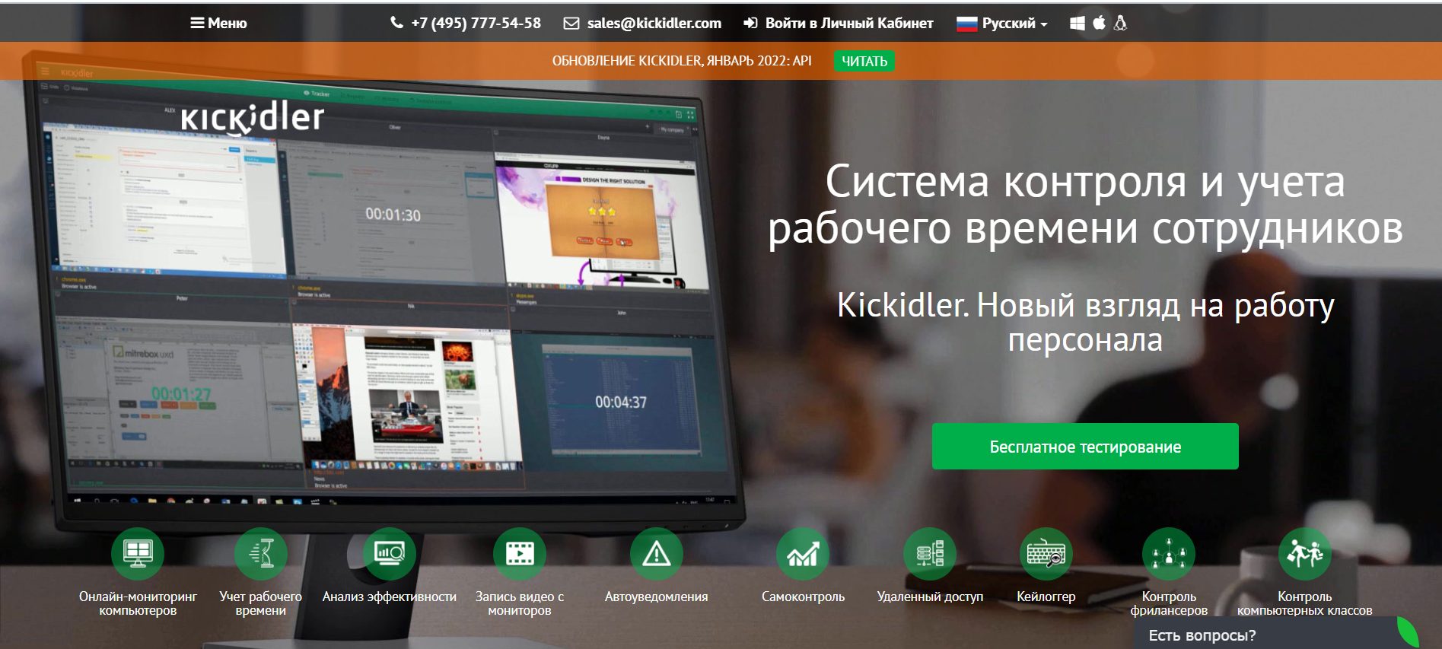

Рисунок 1. Главная страница Kickidler

Достоинства:

* Возможность просмотра истории работы сотрудника с конкретной программой или сайтом за определенный период времени
* Все собираемые программой данные хранятся на серверах клиента, что исключает возможность несанкционированного доступа к ним

Недостатки:

* Отсутствие веб-интерфейса для доступа администратора к системе
* Не записывает звук с компьютера
* Запись на видео всех действий сотрудников на рабочих столах их компьютеров

1. StaffCounter (https://staffcounter.net/ru)

Система для мониторинга персонала, контроля эффективности сотрудников, является инструментом для информационной безопасности, помощью в управлении и защите информации.

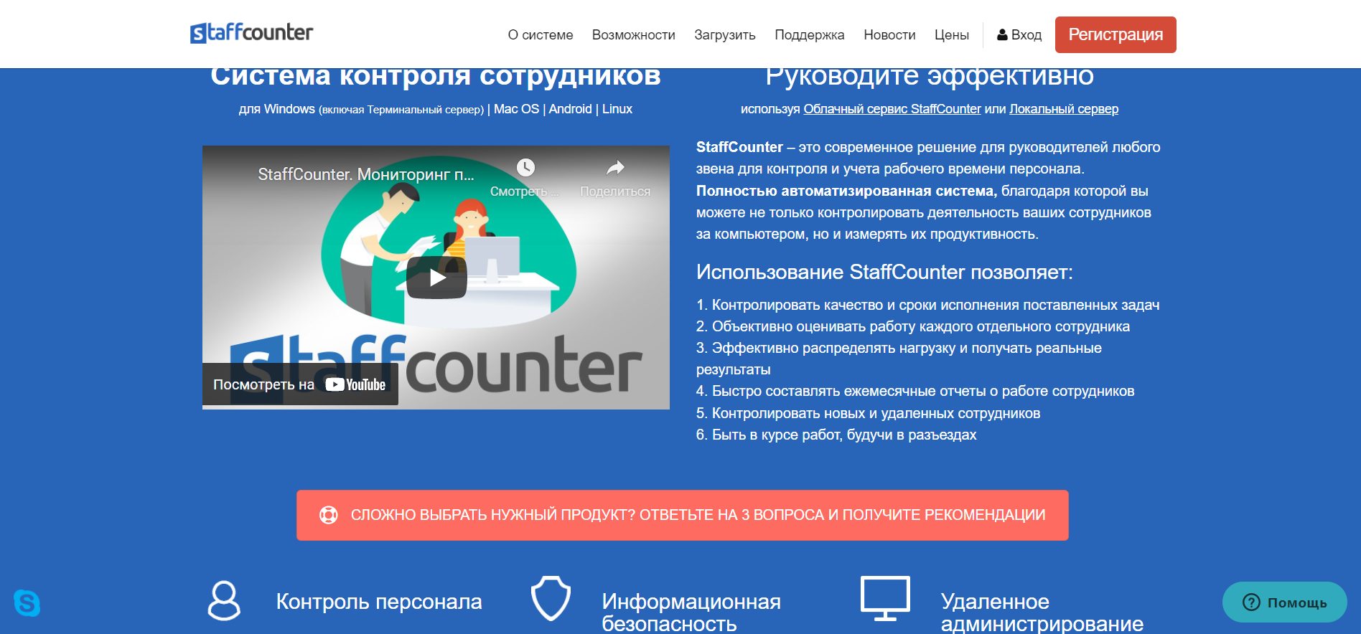

Рисунок 2. Главная страница StaffCounter

Достоинства:

* Запись видео с веб-камер и звука с микрофона
* Составление списков запускаемых приложений и сайтов
* Подсчет продуктивного времени, опозданий / переработок, перерывов

Недостатки:

* Разговоры, переписка и местонахождение фиксируются: нет возможности общаться по нерабочим вопросам
* Невозможно скрыть немотивированные опоздания

1. Toggl Track (<https://toggl.com>)

Один из самых популярных сервисов тайм-трекинга. Подходит для отслеживания активности отдельно взятого человека или команд. Доступен как десктопная программа (для Windows, Linux), расширение для браузера (Chrome, Firefox), мобильное приложение (Android, iOS).



Рисунок 3. Главная страница Toggl Track

Достоинства:

* Формирует отчеты по времени в разрезе проектов
* Позволяет настраивать права доступа
* Поддерживает функцию отправления и получения уведомлений

Недостатки:

* Не ведется учет о посещении сайтов
* Недоступны скриншоты
* Нет подсчета заработной платы

1. Harvest (<https://www.getharvest.com>)

Сервис для автоматического и ручного мониторинга рабочего времени. Больше подходит для фрилансеров и удаленных команд; реализована функция отслеживания расходов и другие бухгалтерские функции.



Рисунок 4. Главная страница Harvest

Достоинства:

* Позволяет создавать рабочие расписания, создает счета-фактуры на основе проведенных за работой часов
* Интегрируется с десятками сервисов, в том числе с чатами, платежными системами, системами учета времени и пр.

Недостатки:

* Интерфейс не очень простой. Для создания новых проектов понадобится больше кликов и перезагрузок страниц, чем в аналогичных приложениях, что не очень удобно для фрилансеров, которым приходится создавать множество проектов

# Анализ задачи

## IDEF0 диаграмма

На Рисунке 5 показана контекстная диаграмма, представляющая собой общее описание системы по учету рабочего времени сотрудников IT-компании.

На вход системы поступает отработанное сотрудником время. На выходе система выдает табель рабочего времени сотрудника и рейтинг сотрудников.

Работу системы регулируют Федеральные законы, устав организации, который утверждается учредителями организации, а также нормативные требования организации.

Ресурсами, поддерживающими выполнение системы, являются программное обеспечение, исходная база данных, а также сайт по учету рабочего времени.

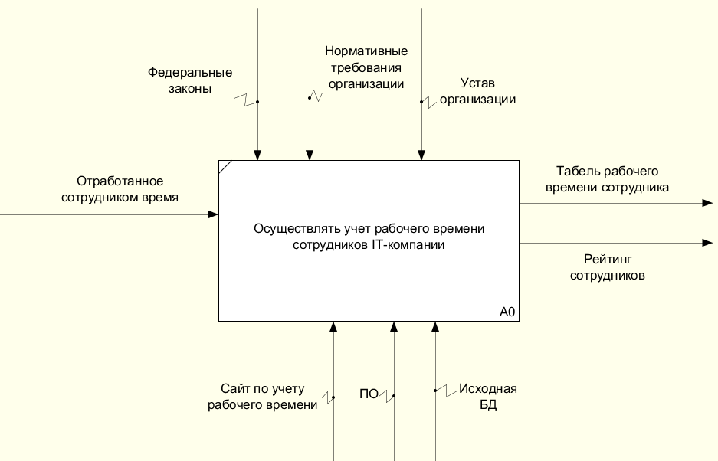

Рисунок 5. Контекстная диаграмма

## Диаграмма вариантов использования

Диаграмма вариантов использования описывает, какой набор действий разрабатываемой системы доступен каждой группе пользователей.

На рисунке 6 представлены действующие лица со связями наследования. Самым большим набором действий обладает Администратор, самым малым – Незарегистрированный пользователь.

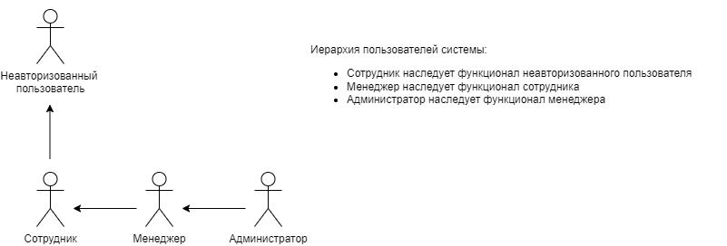

Рисунок 6. Действующие лица

При взаимодействии с системой пользователь имеет определенный набор возможностей, более наглядно представленный на рисунках 7, 8, 9, 10.

Неавторизованный пользователь имеет доступ только к странице авторизации.

Сотрудник имеет возможность:

* Входа в личный кабинет
* Просмотра и редактирования персональных данных
* Ввода отработанных часов над определенной задачей и проектом
* Просмотра своих задач и проектов
* Осуществлять поиск проектов и задач по названию
* Отмечать выполненные задачи
* Просмотра сотрудников своего отдела
* Просмотра рейтинга своего отдела
* Выхода из личного кабинета

Менеджер имеет возможность:

* Сотрудника
* Добавлять, удалять и редактировать задания
* Добавлять и удалять сотрудников на задания
* Просматривать личные кабинеты сотрудников
* Просматривать уведомления о выполненных задачах сотрудников

Администратор имеет возможность:

* Добавлять и удалять пользователей
* Изменять информацию о пользователях
* Добавлять, удалять и редактировать проекты
* Назначать и менять менеджеров на проекты
* Выдавать дополнительные выходные дни сотрудникам, занявшим первое место в рейтинге своего отдела, по итогу месяца
* Просматривать рейтинги отделов

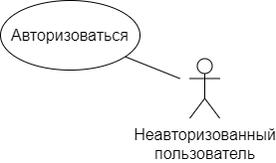

Рисунок 7. Use Case неавторизованного пользователя

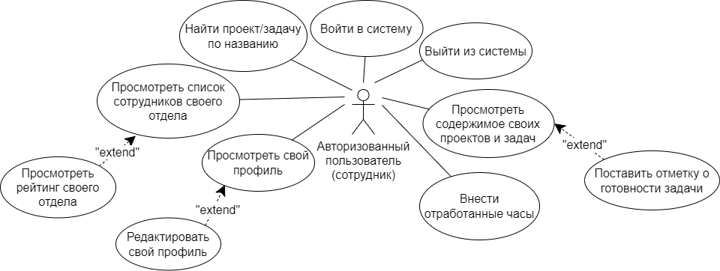

Рисунок 8. Use Case авторизованного пользователя (сотрудника)

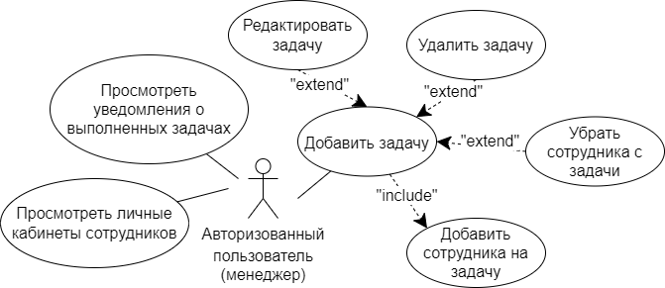

Рисунок 9. Use Case авторизованного пользователя (менеджера)

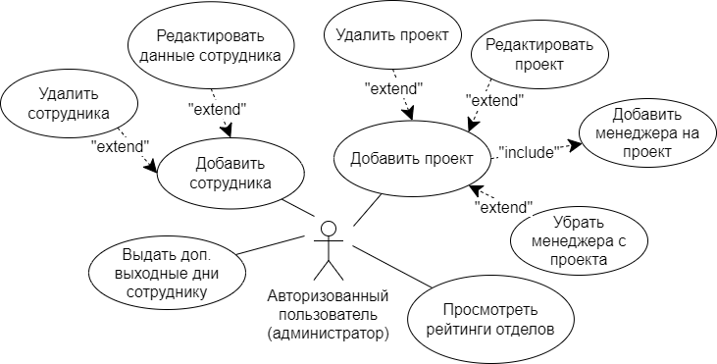

Рисунок 10. Use Case авторизованного пользователя (администратора)

## Диаграмма последовательности

На Рисунке 11 показана диаграмма последовательности для взаимодействия сотрудника с системой для прецедентов: авторизация; редактирование профиля; просмотр рейтинга.

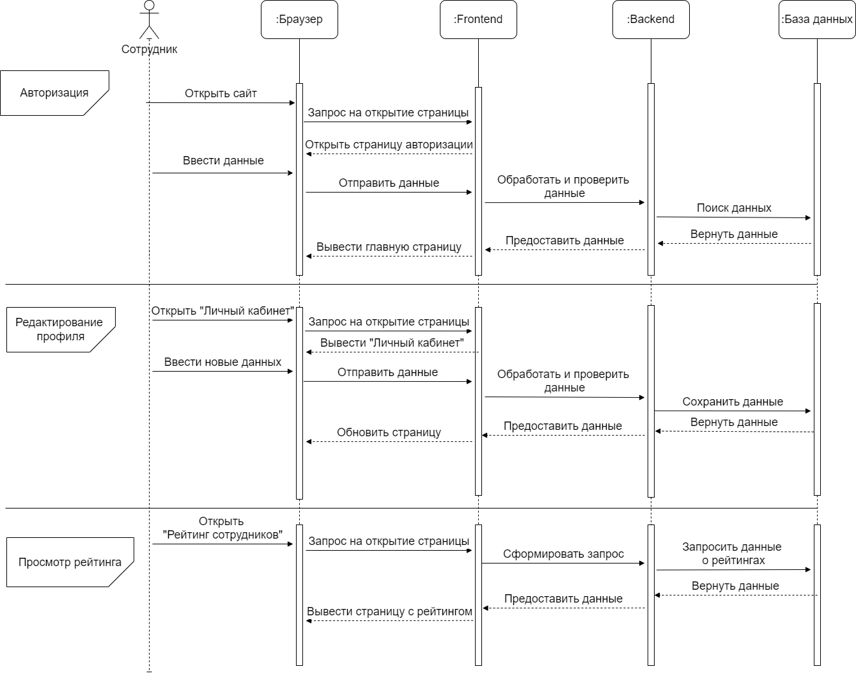

Рисунок 11. Диаграмма последовательности. Сотрудник

## Диаграмма состояний

Диаграмма состояний показывает возможные состояния, в которых может находиться объект. На рисунке 12 показано изменение состояний сотрудника.

При запуске сайта необходимо авторизоваться, затем пользователь попадает на главную страницу. После авторизации в системе пользователь может перейти в личный кабинет и редактировать личный данные, посмотреть свои задачи и поставить отметку о их готовности, просмотреть рейтинг сотрудников своего отдела, а также найти необходимую задачу/проект в поисковике.

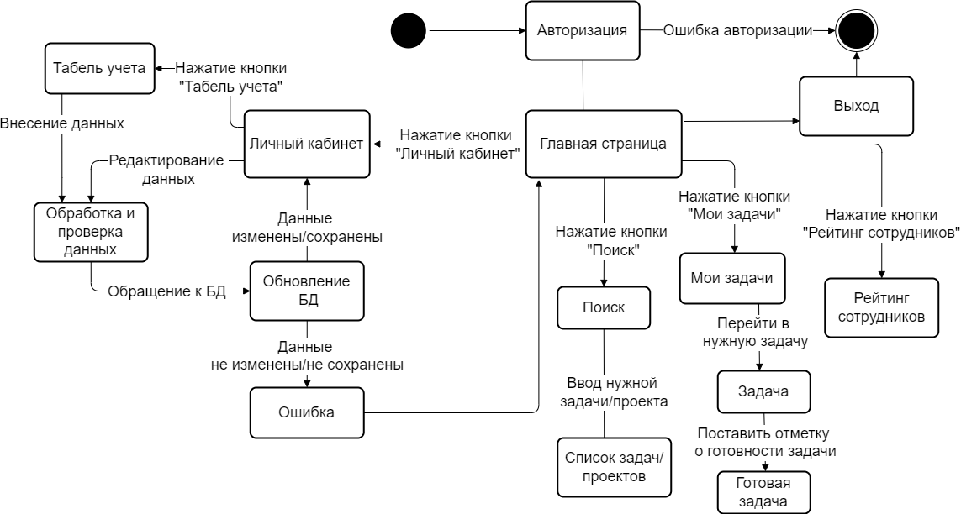

Рисунок 12. Диаграмма состояний. Сотрудник

## Диаграмма активности

Диаграмма активности предназначена для того, чтобы показать действия, состояния которых описаны на диаграмме состояний, а также раскрыть детали алгоритмической реализации операций при моделировании поведения проектируемой системы. Диаграмма активности, изображенная на рисунке 13, отражает возможные действия авторизованного пользователя – сотрудника в системе.

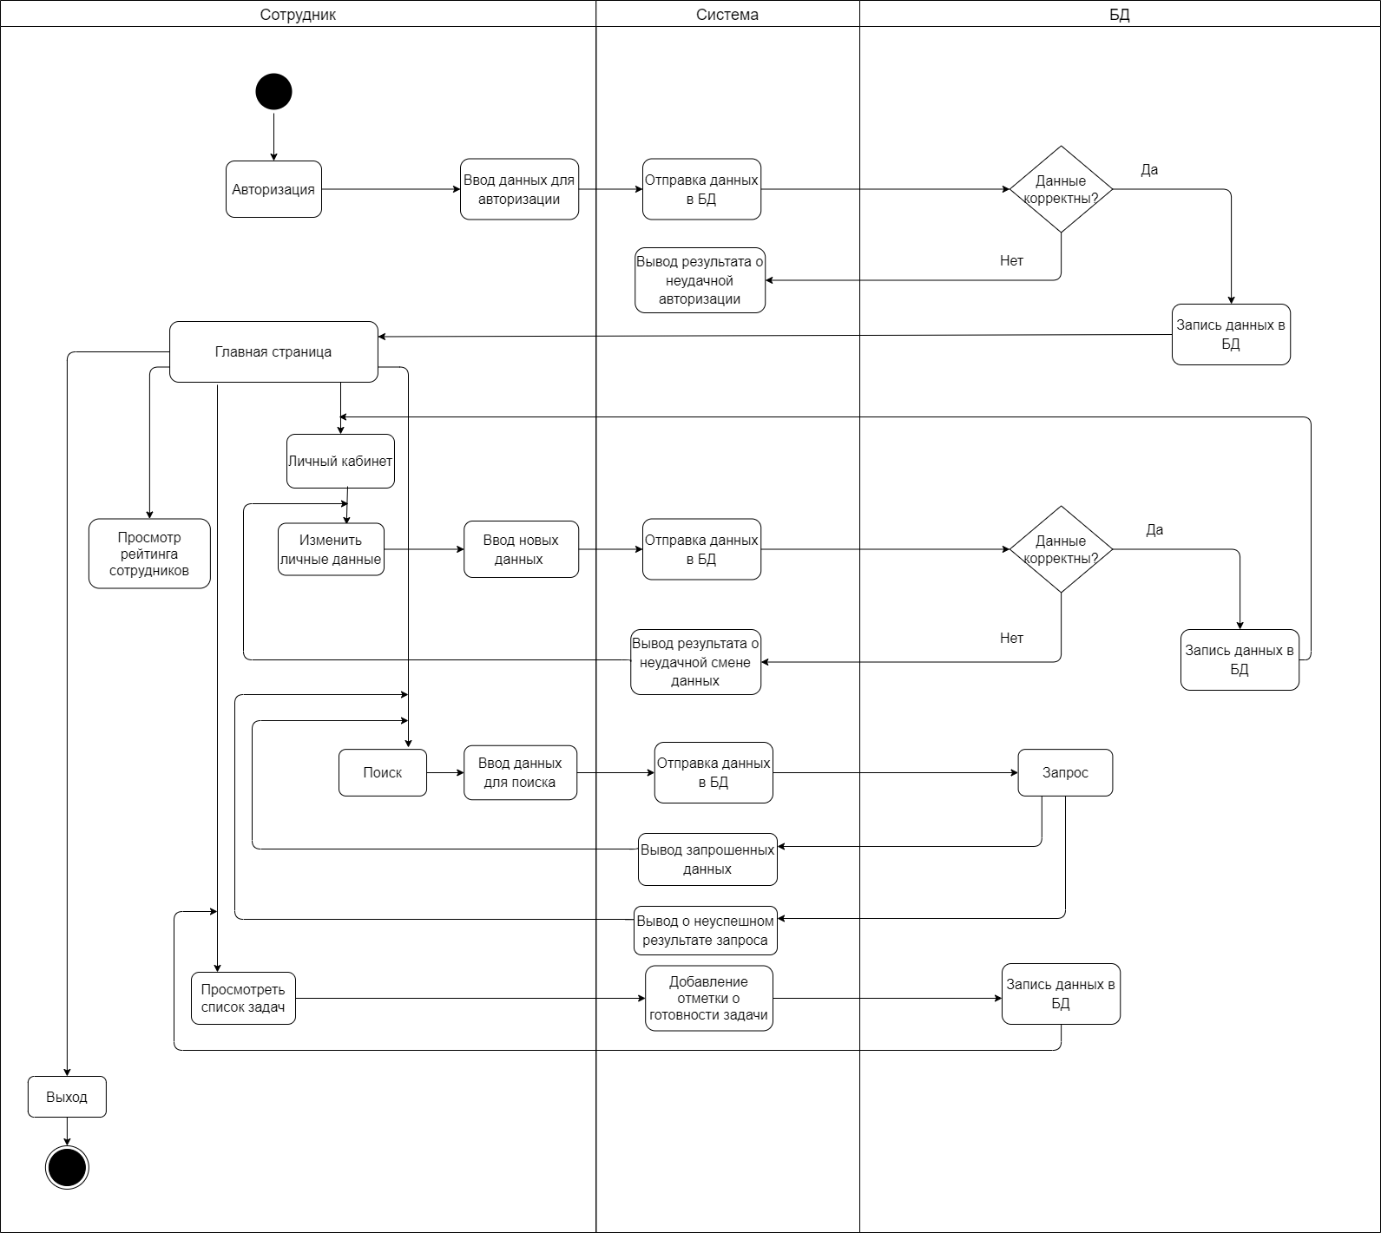

Рисунок 13. Диаграмма активности. Сотрудник

## Развертывание приложения

На рисунке 14 представлена диаграмма развертывания, показывающая аппаратные компоненты («узлы»), программные компоненты, работающие на каждом узле и как различные части этого комплекса соединяются друг с другом. Для разрабатываемого веб-приложения узлами устройства являются персональный компьютер и сервер, а в качестве узла среды выполнения выступает веб-браузер.

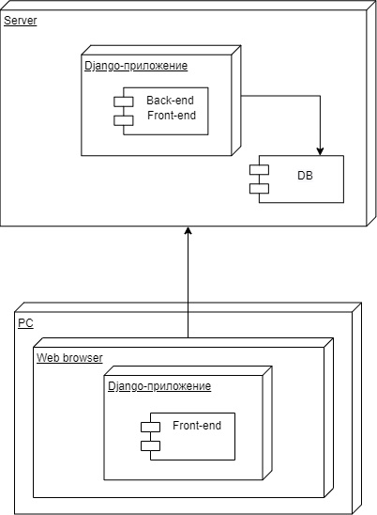

Рисунок 14. Диаграмма развертывания

## Схемы базы данных

## ER-диаграмма

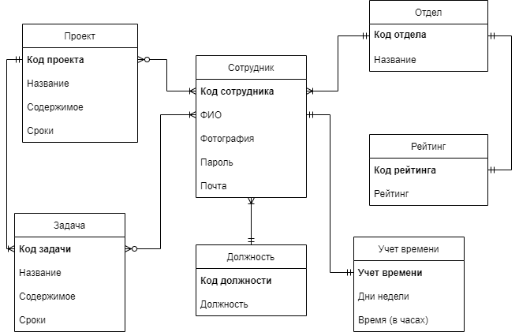

Рисунок 15. ER-диаграмма

## Реляционная база данных

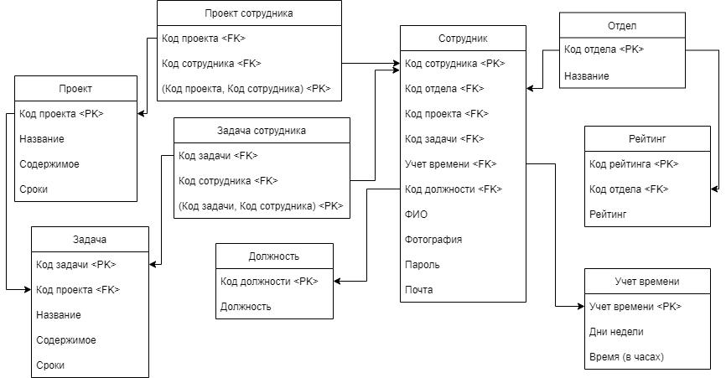

Рисунок 16. Реляционная база данных

## Диаграмма классов

Диаграмма классов – структурная диаграмма, демонстрирующая общую структуру иерархии классов системы, их коопераций, атрибутов, методов, интерфейсов и взаимосвязей между ними.

Ниже приведены диаграммы классов на уровне реализации. Чтобы диаграмма не выглядела громоздко и была читаема, она была разбита на несколько частей.

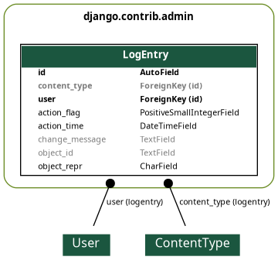

Рисунок 17. Общий класс для сущности «Админ»

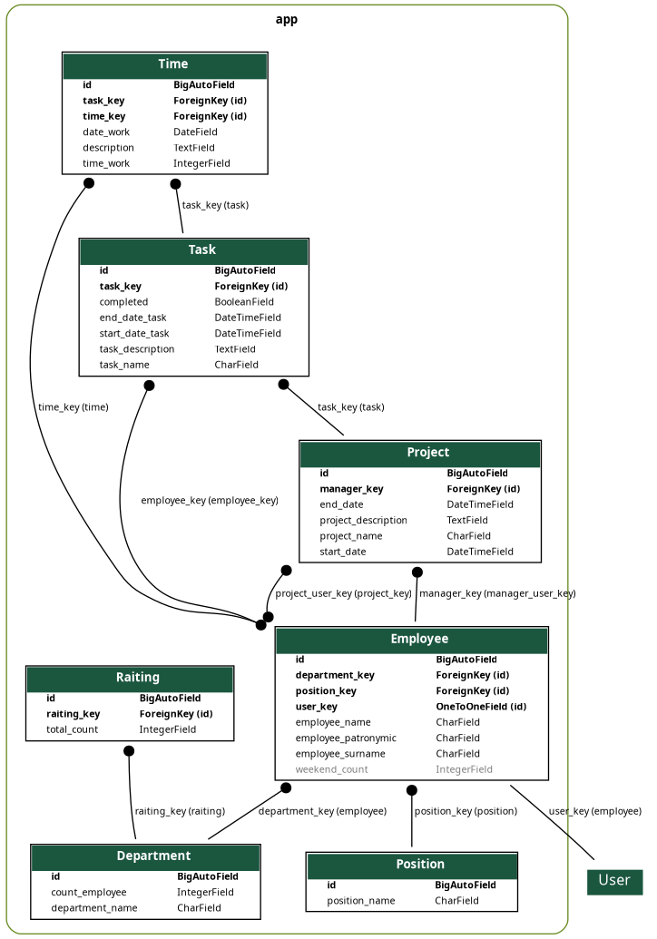

Рисунок 18. Общая структура сущностей

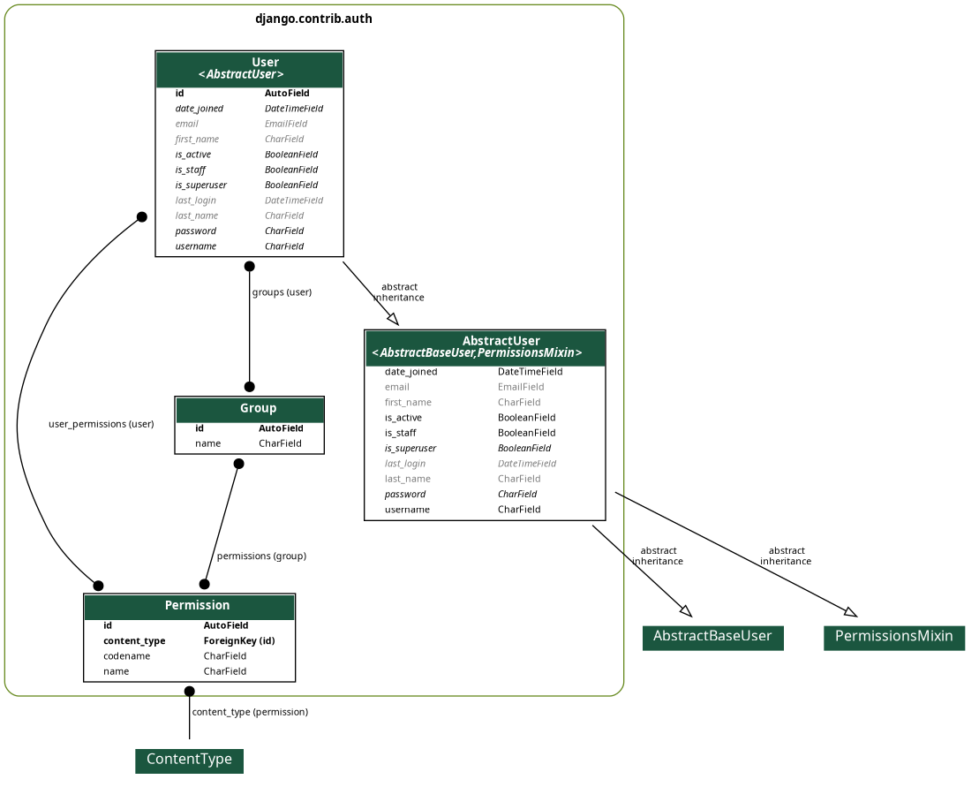

Рисунок 19. Общая структура сущности «Авторизация»

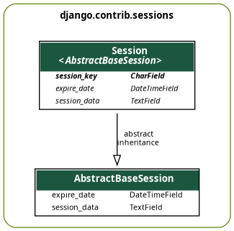

Рисунок 20. Общая структура сущности «Сессии»

# Анализ средств реализации

В качестве средств реализации веб-приложения были выбраны следующие технологии:

* Django. Считается лучшим веб-фреймворком, написанным на Python. Этот инструмент удобно использовать для разработки сайтов, работающих с базами данных. Его основными преимуществами являются:
  + Огромное количество функциональности для решения большинства задач веб-разработки, например:
    - Аутентификация пользователя
    - Панель администратора
    - Формы
  + Задаёт структуру проекта. Она помогает разработчикам понимать, где и как добавлять новую функциональность
  + Включает механизмы предотвращения распространенных атак вроде SQL-инъекций
* SQLite. Это реляционная база данных, которая не использует архитектуру клиент-сервер. Ее основными преимуществами являются:
  + Высокая скорость простых операций выборки данных
  + Хранит свои данные в одном кроссплатформенном файле, поэтому «развернуть» ее так же просто, как создать новый обычный файл
  + Кроссплатформенность
  + Безопасность. БД хранится в одном файле, права доступа к которому можно контролировать стандартными средствами ОС
* Python. Использовался в качестве языка разработки в back-end. Его главными преимуществами являются:
  + Логичный синтаксис, делающий исходный код программ легко читаемым и воспринимаемым
  + Гибкость и масштабируемость. Python дает возможность разработчикам адаптировать высокоуровневую логику приложения, что позволяет легко расширять сложные приложения по мере необходимости
  + Универсальность. Python – это интерпретируемый язык, он не нуждается в компиляции и его код можно писать в обычном текстовом документе
* Bootstrap. Свободный набор инструментов для создания сайтов и веб-приложений. Преимущества:
  + Уменьшение количества времени, затрачиваемого на разработку, т.к. дает готовые решения
  + Кросс-браузерность. Сайт будет одинаково отображаться во всех современных браузерах
* HTML, CSS. Являются web-ориентированными языками и необходимы для разработки front-end части. Их преимущества:
  + Файлы HTML совместимы с любым браузером
  + Файлы HTML имеют небольшой размер
  + Стили являются удобным, практичным и эффективным инструментом при вёрстке веб-страниц и оформления текста, ссылок, изображений и других элементов

При проектировании был использован паттерн MVC. В нем четко разделена логика приложения, что упрощает работу над проектами.

# Сценарии воронок конверсии

Были созданы три продуктовые воронки, основанные на целевых действиях пользователя приложения. Выделены три сценария воронок:

1. Учет рабочего времени

Посетил страницу входа – Авторизовался – Попал на страницу с проектами - Перешел на страницу с задачами - Нажал на кнопку «Учет времени» - Выбрал день недели – Ввел данные о затраченном времени и описание к задаче - Нажал на кнопку «Сохранить».

1. Изменение статуса выполнения задачи

Посетил страницу входа – Авторизовался – Попал на страницу с проектами - Перешел на страницу с задачами - Нажал на кнопку «Изменить» - Выбрал статус выполнения задачи - Нажал на кнопку «Добавить».

1. Добавление задачи менеджером

Посетил страницу входа – Авторизовался – Перешел на страницу добавления задачи – Ввел данные в поля - Нажал на кнопку «Добавить».

## Результаты работы воронок представлены на рисунках 21-23 (построены с использованием Яндекс.Метрика

<https://passport.yandex.ru/auth/list?retpath=https%3A%2F%2Fmetrika.yandex.ru%2Flist&origin=metrica>).

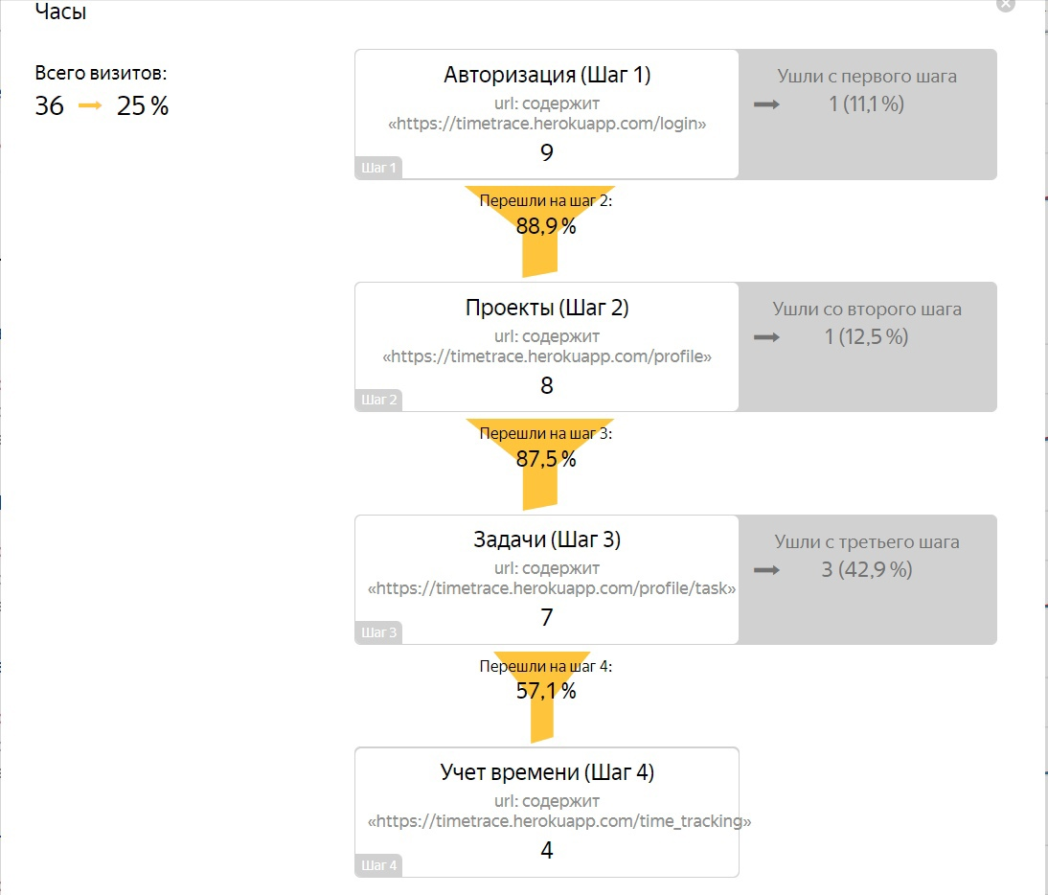

Рисунок 21. Учет рабочего времени

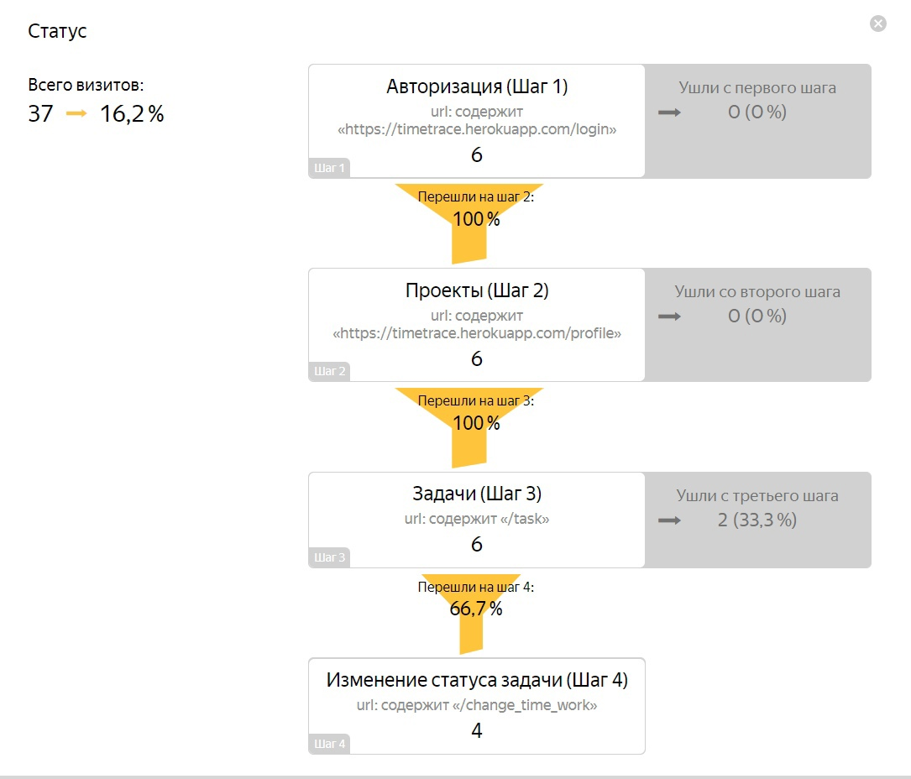

Рисунок 22. Изменение статуса выполнения задачи

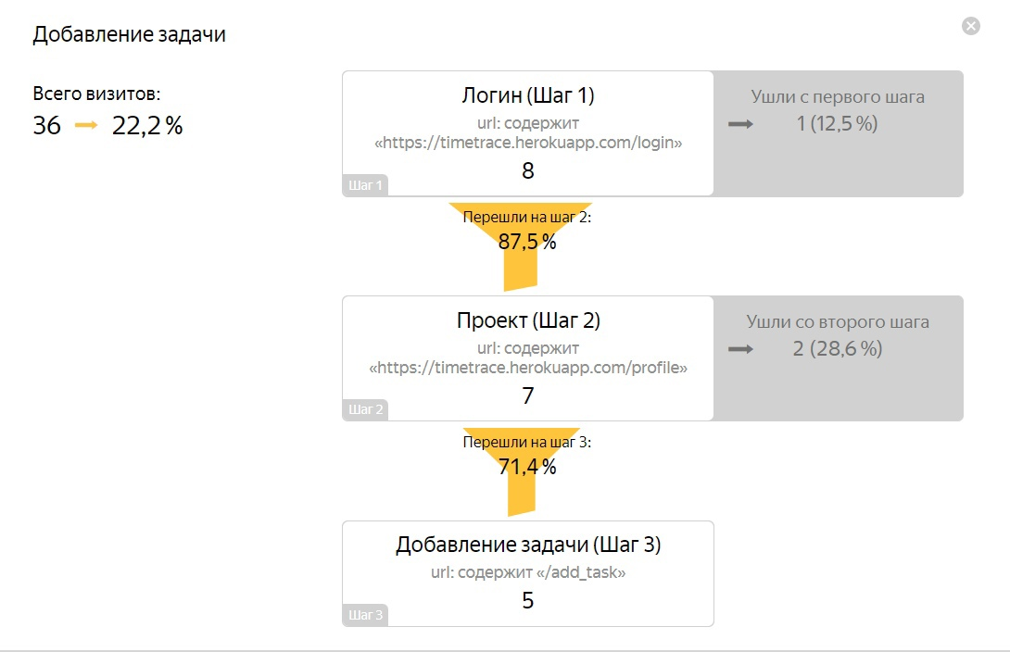

Рисунок 23. Добавление задачи менеджером

# Реализация

## Страница авторизации

Предоставляет пользователю возможность авторизоваться в системе и попасть на главную страницу сайта.

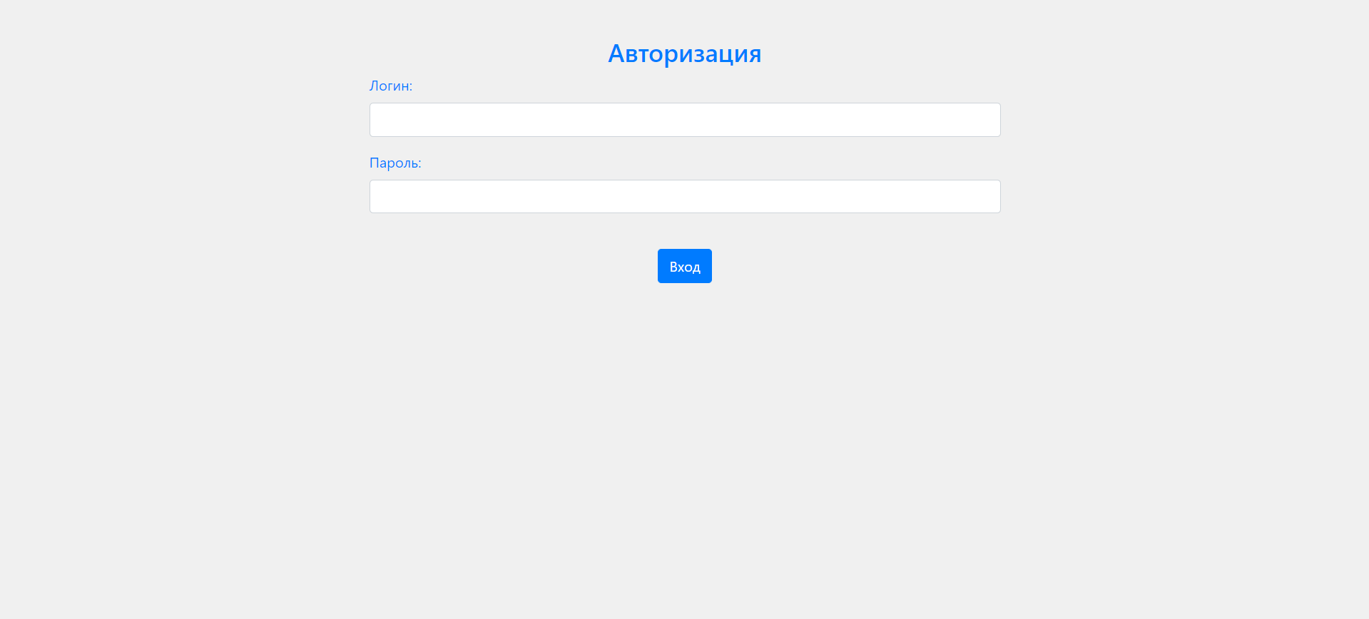

Рисунок 24. Страница авторизации

## Главная страница

Предоставляет авторизованному пользователю возможность перейти на страницу личного кабинета и на страницу рейтинга сотрудников отдела, а также просмотреть свои проекты, их участников и список сотрудников, принадлежащих данному отделу.

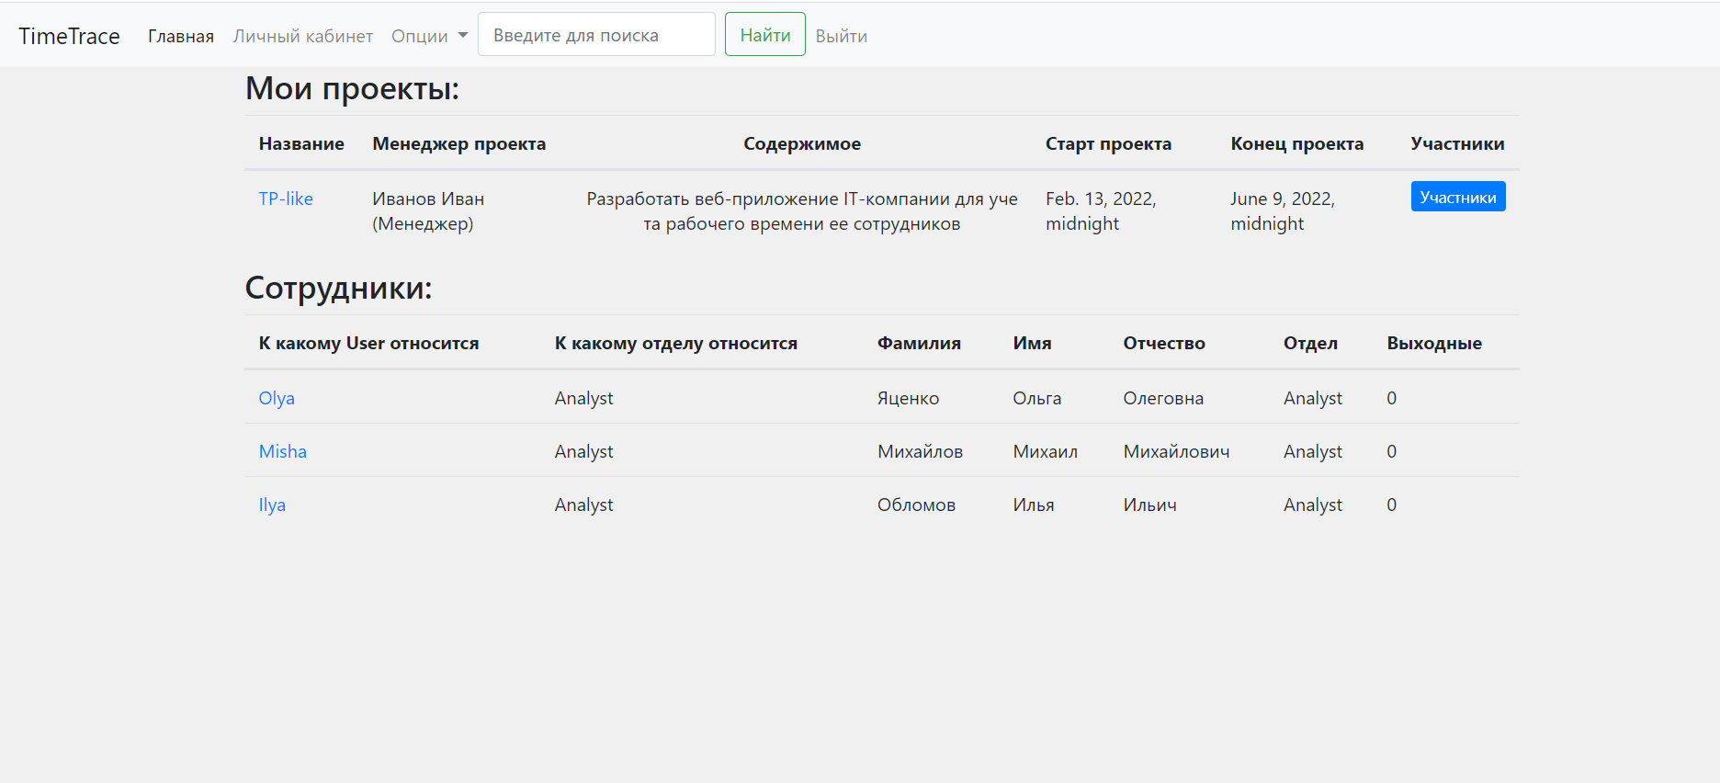

Рисунок 25. Главная страница

## Шапка сайта

На всех страницах сайта, кроме страницы авторизации, есть «шапка», которая предоставляет следующие возможности авторизованному пользователю (сотруднику):

* Выхода из системы
* Найти проекты и задачи с помощью поисковика
* Перехода на страницу личного кабинета
* Перехода на страницу рейтинга отдела
* Перехода на главную страницу

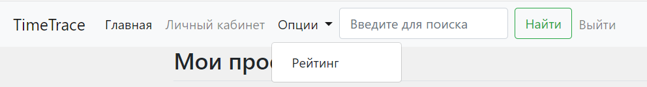

Рисунок 26. Шапка сайта для пользователя - сотрудника

Для менеджера доступны возможности:

* Перехода на страницу добавления задачи
* Перехода на страницу с уведомлениями

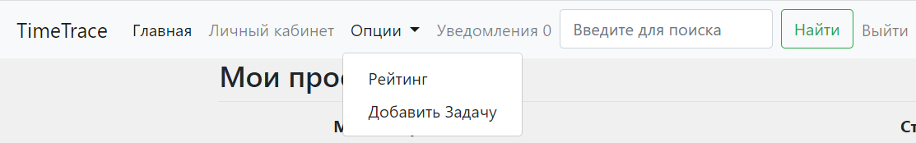

Рисунок 27. Шапка сайта для пользователя - менеджера

Для администратора доступны возможности:

* Перехода на страницу добавления сотрудника
* Перехода на страницу добавления проекта

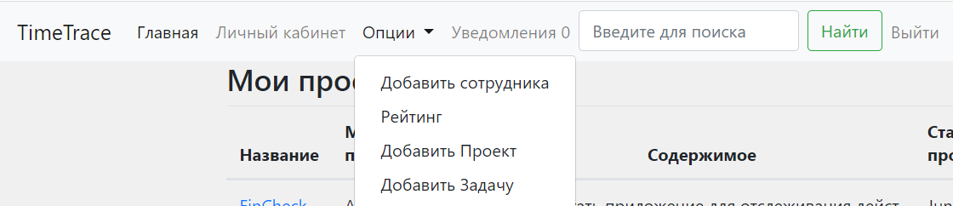

Рисунок 28. Шапка сайта для пользователя - администратора

## Страница личного кабинета

Предоставляет возможность авторизованному пользователю просмотра и редактирования персональных данных.

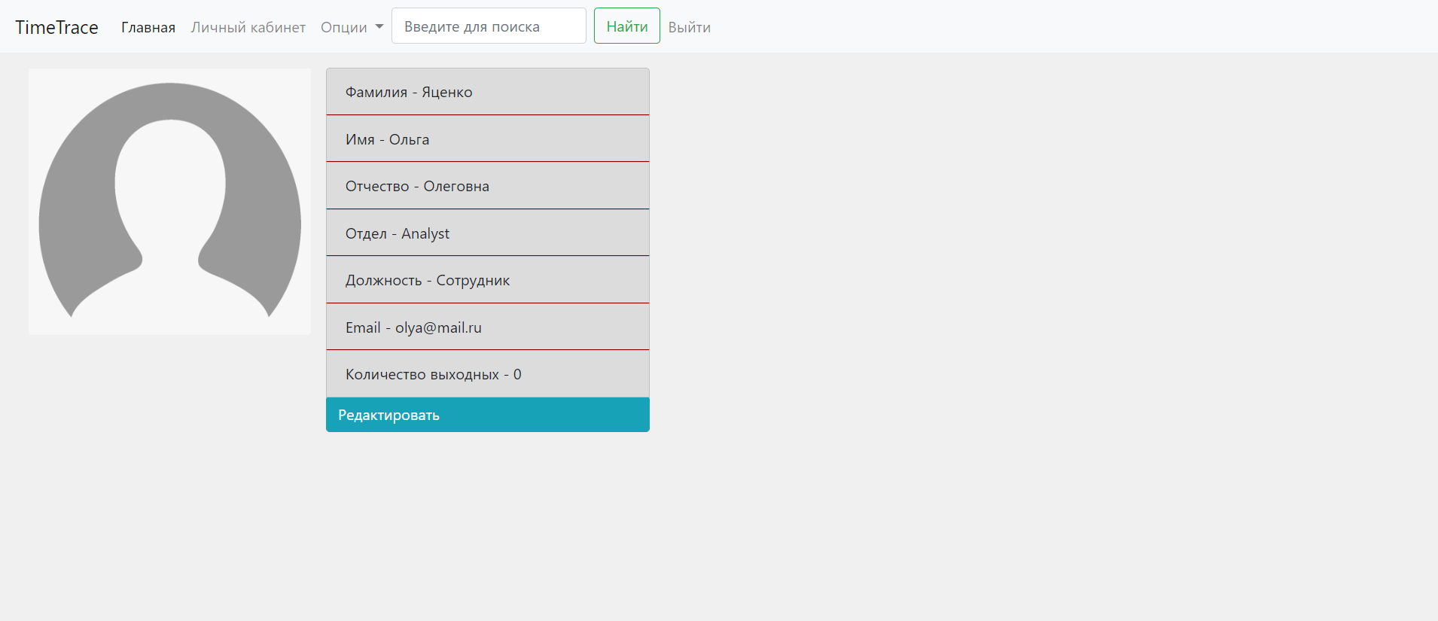

Рисунок 29. Страница личного кабинета

## Страница редактирования персональных данных

Предоставляет возможность авторизованному пользователю сменить ФИО и email.

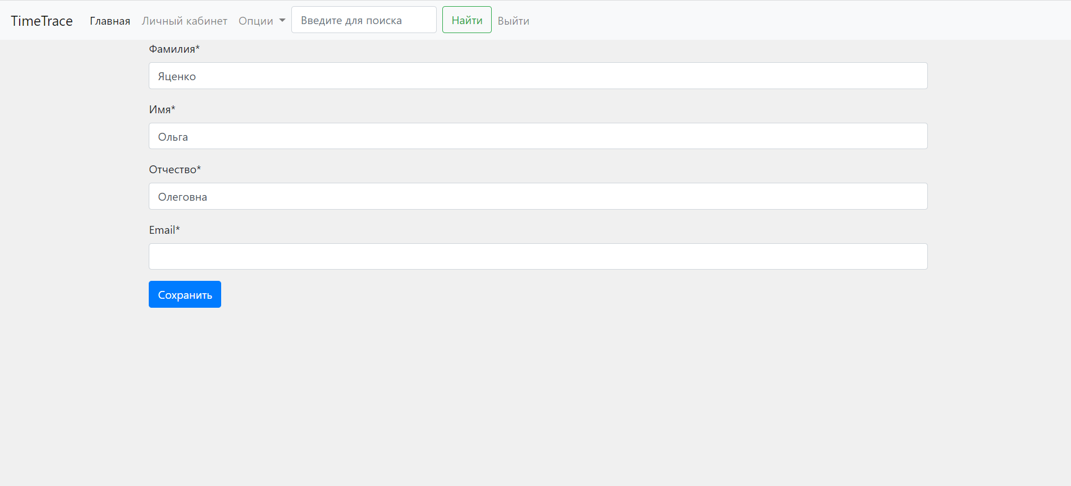

Рисунок 30. Страница редактирования персональных данных

## Страница с задачами проекта

Предоставляет возможность авторизованному пользователю просмотреть свои задачи, их описание, сроки выполнения, изменить статус и перейти на страницу учета времени.

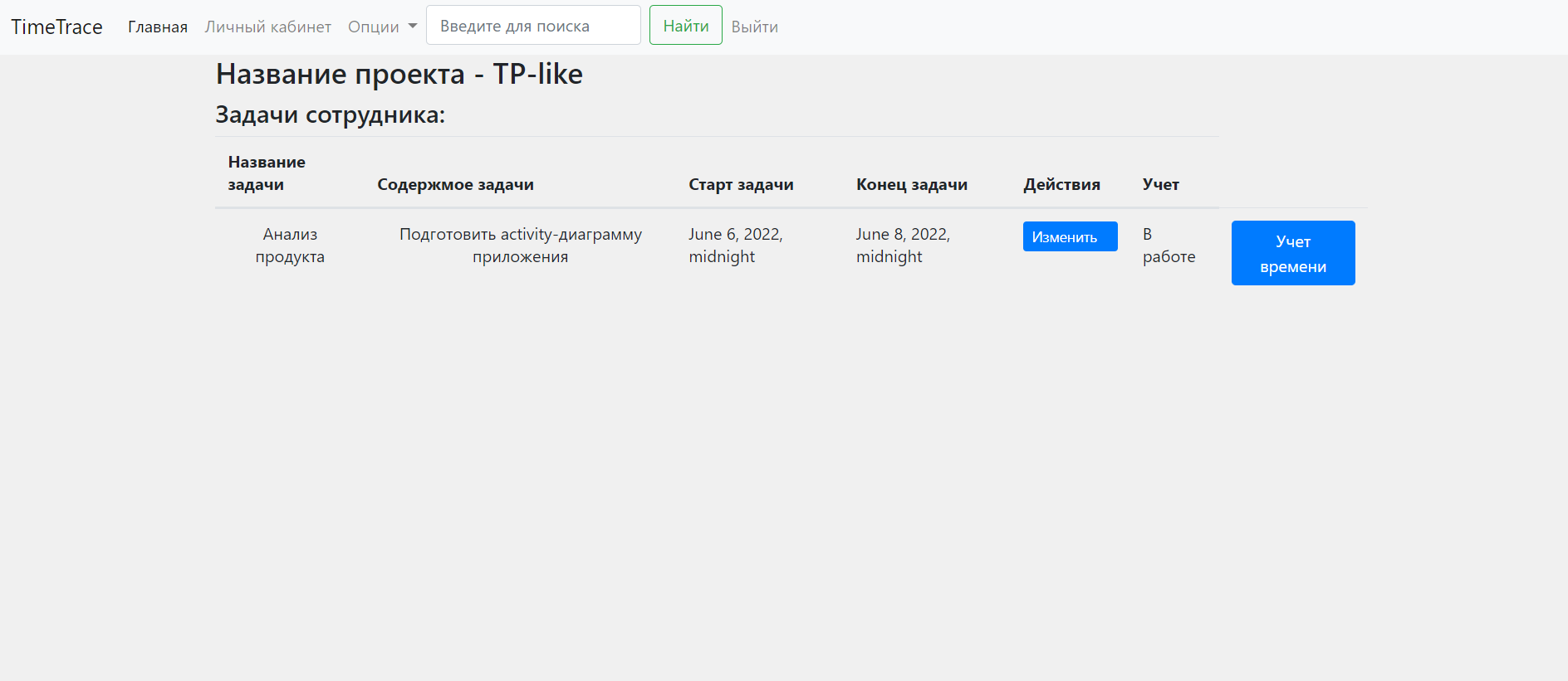

Рисунок 31. Страница с задачами проекта

## Страница учета рабочего времени

Предоставляет возможность авторизованному пользователю выставлять время, затраченное на работу над определенной задачей.

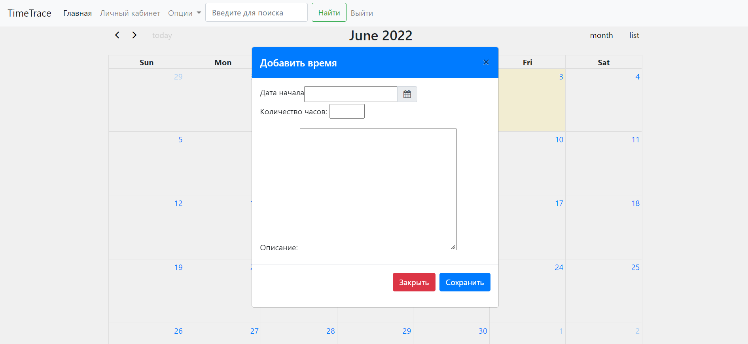

Рисунок 32. Страница учета рабочего времени

## Страница рейтинга отдела

Предоставляет возможность авторизованному пользователю просмотреть рейтинг своего отдела и количество отработанных часов сотрудниками.

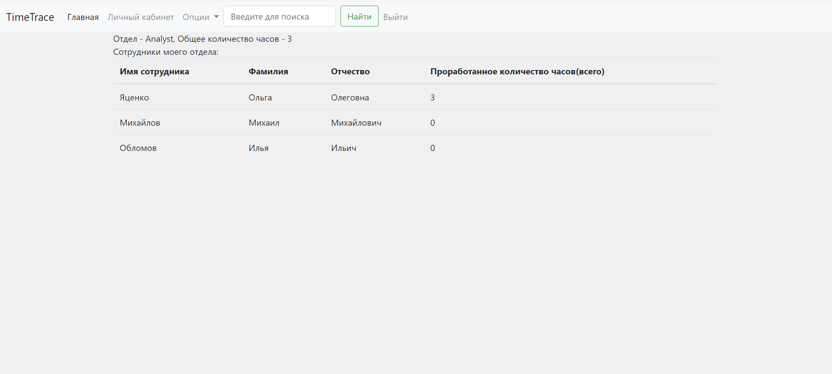Рисунок 33. Страница рейтинга отдела

## Страница добавления задачи

Доступна для менеджера и предоставляет ему возможность добавить задачу для проекта, назначить на нее сотрудников, а также описать задачу и указать предполагаемое время начала и окончания ее выполнения.

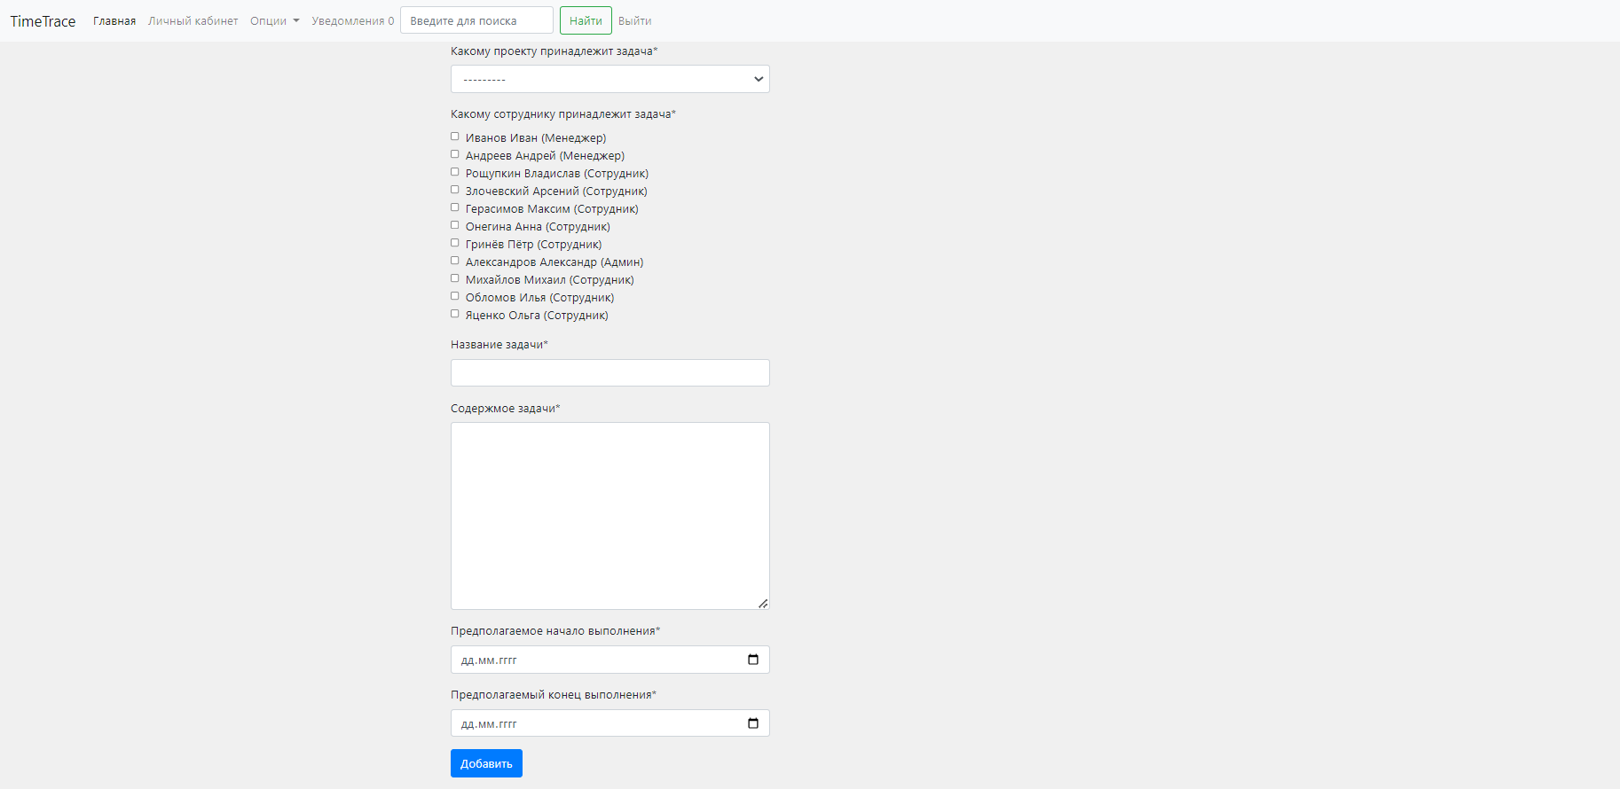

Рисунок 34. Страница добавления задачи

## Страница с уведомлениями

Доступна для менеджера и предоставляет ему возможность просматривать уведомления о статусе задачи от сотрудника.

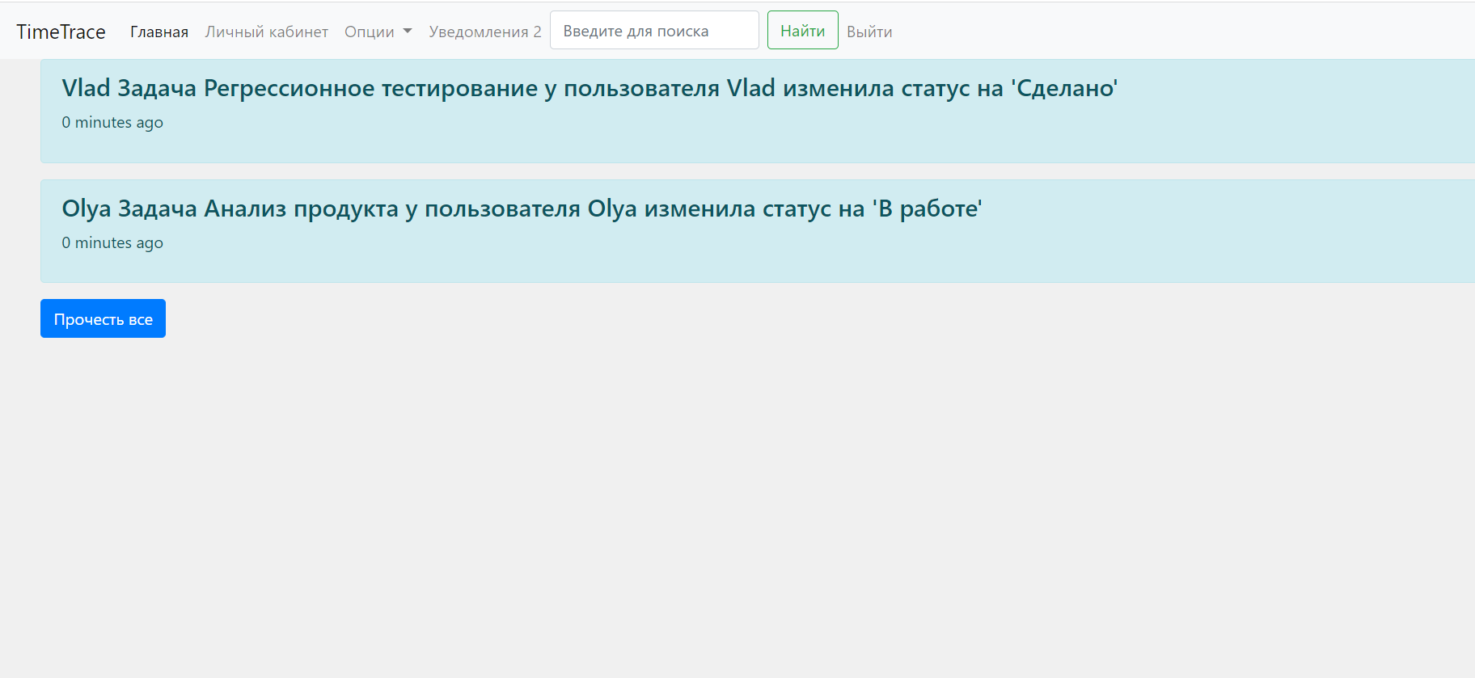

Рисунок 35. Страница с уведомлениями

## Страница добавления сотрудника

Доступна для администратора и предоставляет ему возможность добавить нового сотрудника.

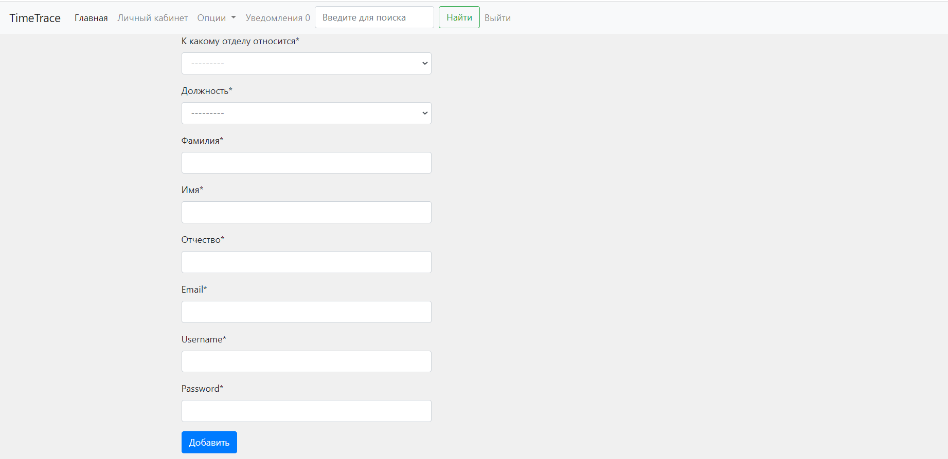

Рисунок 36. Страница добавления сотрудника

## Страница добавления проекта

Доступна для администратора и предоставляет ему возможность добавить проект для компании, назначить на него менеджеров, а также описать проект и указать предполагаемое время начала и окончания его выполнения.

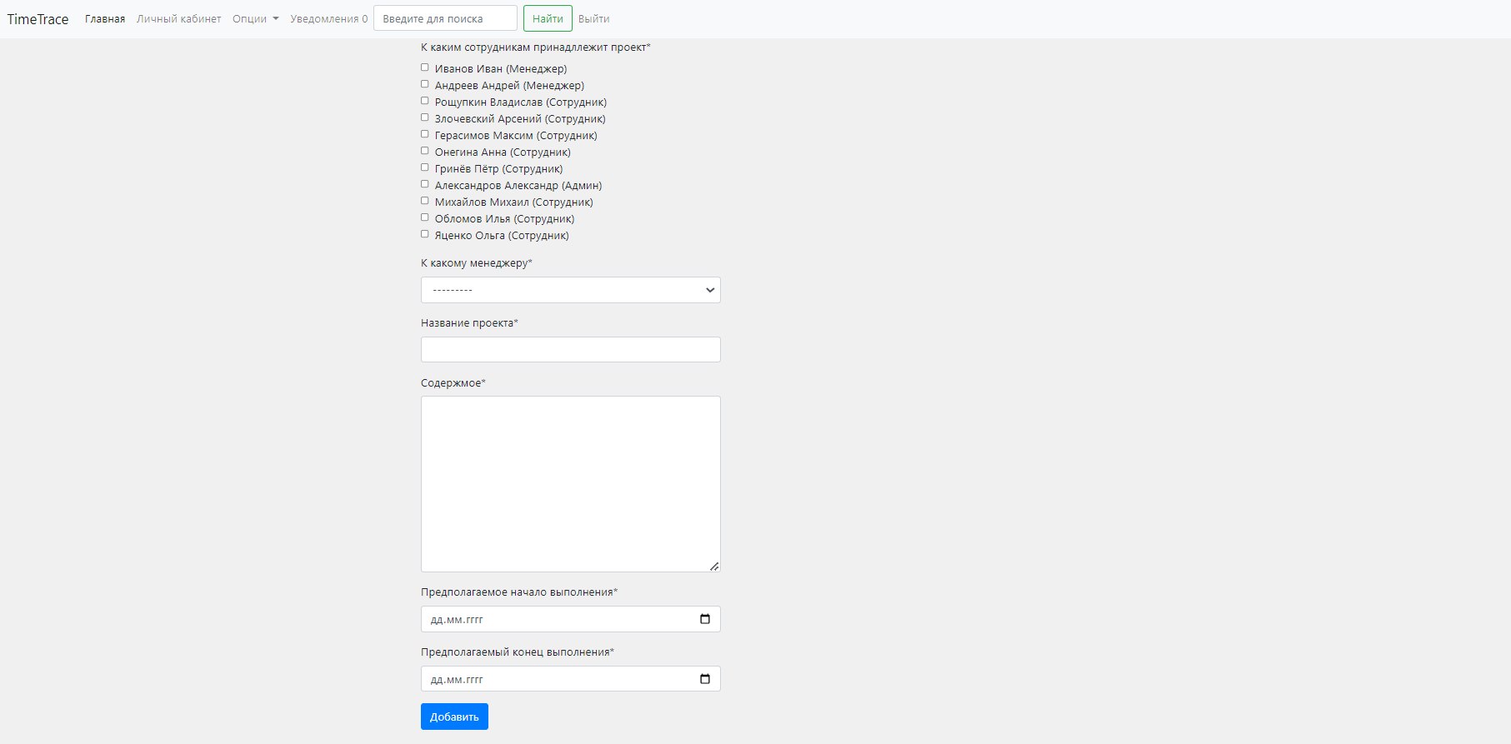

Рисунок 37. Страница добавления проекта

# Тестирование

## Функциональное тестирование

После реализации всех задач была проверена работоспособность веб-приложения посредством функционального тестирования по основным рабочим сценариям. Результаты тестирования представлены в Таблице 2:

|  |  |  |  |
| --- | --- | --- | --- |
| Сценарий | Шаги | Ожидаемый результат | Статус |
| Авторизация | 1. Ввести корректные данные в поля |  | Пройден |
| 1. Нажать на кнопку «Войти» | Открылась главная страница |
| Редактирование информации в личном кабинете | 1. Перейти на страницу личного кабинета | Открылась страница личного кабинета | Пройден |
| 1. Нажать на кнопку «Редактировать» | Открылась страница редактирования |
| 1. Ввести необходимые данные в поля |  |
| 1. Нажать на кнопку «Сохранить» | Открылась страница личного кабинета с измененными данными |
| Ввод информации о времени, затраченном на задачу | 1. Перейти на главную страницу | Открылась главная страница | Пройден |
| 1. Перейти в нужный проект | Открылась страница с задачами проекта |
| 1. Нажать на кнопку «Учет времени» напротив нужной задачи | Открылась страница учета времени |
| 1. Выбрать день недели |  |
| 1. Ввести необходимые данные |  |
| 1. Нажать на кнопку «Сохранить» | Отобразилась страница учета времени с внесенными данными |
| Изменение статуса выполняемой задачи | 1. Перейти на главную страницу | Открылась главная страница | Пройден |
| 1. Перейти в нужный проект | Открылась страница с задачами проекта |
| 1. Нажать на кнопку «Изменить статус» напротив нужной задачи | Открылась страница с изменением статуса |
| 1. Выбрать статус выполнения |  |
| 1. Нажать на кнопку «Добавить» | Открылась страница с информацией о задаче с измененным статусом |
| Просмотр рейтинга отдела | 1. Перейти на главную страницу | Открылась главная страница | Пройден |
| 1. В меню нажать на кнопку «Опции» | Отобразился список опций |
| 1. Нажать на кнопку «Рейтинг» | Открылась страница рейтинга отдела |
| 1. Просмотреть рейтинг сотрудников с кол-вом отработанных ими часов |  |
| Предусловие: зайти в систему как менеджер | | | |
| Создание задачи менеджером | 1. Перейти на главную страницу | Открылась главная страница | Пройден |
| 1. В меню нажать на кнопку «Опции» | Отобразился список опций |
| 1. Нажать на кнопку «Добавить задачу» | Открылась страница для добавления задачи |
| 1. Ввести необходимые данные в поля, выбрать сотрудников на задачу |  |
| 1. Нажать на кнопку «Добавить» | Открылась главная страница. Теперь у выбранных сотрудников добавилась задача |
| Просмотр уведомлений | 1. Перейти на главную страницу | Открылась главная страница | Пройден |
| 1. В меню нажать на кнопку «Уведомления» | Отобразился список уведомлений |
| 1. Перейти в уведомления | Открылась страница с уведомлениями |
| 1. Просмотреть уведомления |  |
| 1. Нажать на кнопку «Прочесть все» | Открылась главная страница. Теперь список с уведомлениями пуст |
| Добавить/Удалить сотрудника на задачу | 1. Перейти на главную страницу | Открылась главная страница | Пройден |
| 1. Нажать на кнопку «Изменить» в строке с нужной задачей | Открылась страница добавления сотрудников на задачу |
| 1. Поставить/Убрать галочку напротив сотрудника |  |
| 1. Нажать на кнопку «Сохранить» | Открылась главная страница. Теперь в задаче изменился список участников |
| Предусловие: зайти в систему как администратор | | | |
| Создание проекта администратором | 1. Перейти на главную страницу | Открылась главная страница | Пройден |
| 1. В меню нажать на кнопку «Опции» | Отобразился список опций |
| 1. Нажать на кнопку «Добавить проект» | Открылась страница для добавления проекта |
| 1. Ввести необходимые данные в поля, выбрать менеджера на проект |  |
| 1. Нажать на кнопку «Добавить» | Открылась главная страница, на которой появился новый проект |
| Добавление сотрудника администратором | 1. Перейти на главную страницу | Открылась главная страница | Пройден |
| 1. В меню нажать на кнопку «Опции» | Отобразился список опций |
| 1. Нажать на кнопку «Добавить сотрудника» | Открылась страница для добавления сотрудника |
| 1. Ввести необходимые данные в поля |  |
| 1. Нажать на кнопку «Добавить» | Открылась главная страница, на которой появился новый сотрудник |
| Выдача администратором выходных дней сотруднику | 1. Перейти на главную страницу | Открылась главная страница | Пройден |
| 1. В меню нажать на кнопку «Опции» | Отобразился список опций |
| 1. Нажать на кнопку «Рейтинг» | Открылась страница со списками отделов компании |
| 1. Нажать на кнопку «Показать отделы» | Отобразился список отделов компании |
| 1. Выбрать нужный отдел | Открылась страница с рейтингом сотрудников выбранного отдела |
| 1. Нажать на кнопку «Добавить выходной» напротив сотрудника с наибольшим кол-вом отработанных часов | Открылась страница выдачи выходных дней |
| 1. В поле ввести необходимое кол-во выходных |  |
| 1. Нажать на кнопку «Сохранить» | Открылась главная страница. Теперь у сотрудника с наибольшим кол-вом отработанных часов добавилось кол-во выходных дней |

Таблица 2 – Функциональное тестирование

По итогам функционального тестирования было установлено, что сайт проходит все основные сценарии.

## Юзабилити тесты

Для проведения юзабилити тестирования было отобрано 5 команд, не пользовавшихся ранее веб-приложением. Необходимо было проверить следующие сценарии взаимодействия пользователя с сайтом:

* Авторизация
* Редактирование информации в личном кабинете
* Ввод информации о времени, затраченном на задачу
* Изменение статуса выполняемой задачи
* Создание задачи менеджером
* Добавление сотрудника администратором
* Выдача администратором выходных дней сотруднику
* Выход из аккаунта

Результаты тестирования представлены в Таблице 3:

|  |  |  |  |  |  |
| --- | --- | --- | --- | --- | --- |
| Сценарий | Команда 1 | Команда 2 | Команда 3 | Команда 4 | Команда 5 |
| Авторизация | Пройден | Пройден | Пройден | Пройден | Пройден |
| Редактирование информации в личном кабинете | Пройден | Пройден | Пройден | Пройден | Пройден |
| Ввод информации о времени, затраченном на задачу | Пройден | Пройден | Пройден | Пройден | Пройден |
| Изменение статуса выполняемой задачи | Пройден | Пройден | Пройден | Пройден | Пройден |
| Создание задачи менеджером | Пройден | Пройден | Пройден | Пройден | Пройден |
| Добавление сотрудника администратором | Пройден | Пройден | Пройден | Пройден | Пройден |
| Выдача администратором выходных дней сотруднику | Пройден | Пройден | Пройден | Пройден | Пройден |
| Выход из аккаунта | Пройден | Пройден | Пройден | Пройден | Пройден |

Таблица 3 – Юзабилити тесты

По итогам юзабилити тестирования было установлено, что веб-приложение проходит все отобранные сценарии.

**Заключение**

В результате работы была реализована система по учету рабочего времени сотрудников IT-компании.

Серверная часть веб-приложения была написана на языке разработки Python с использованием фреймворка Django, клиентская часть на языках HTML и CSS с использованием фреймворка Bootstrap. Информация о сотрудниках хранится в базе данных SQLite.

Были выполнены следующие задачи:

* Разработана back-end часть приложения, развернутая на удаленном сервере
* Разработана front-end часть
* Создана связь между front-end и back-end частями приложения
* Разработана база данных, находящаяся на удаленном сервере

Разработанное веб-приложение отвечает заявленным в техническом задании функциональным требованиям, прошло необходимые тесты и имеет большие возможности по дальнейшему расширению.